Задание 1

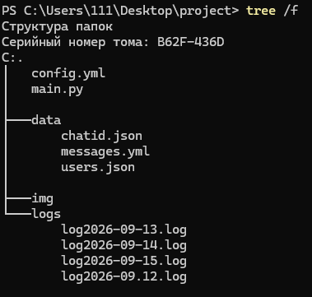

Задание 2

Для разработки можно использовать Windows, так как он имеет удобный интерфейс, а для серверов лучше использовать Linux, так как он имеет множество дистрибутивов, оптимизации и софта под сервера

Задание 3

.\main.py
.\logs\log2026-09-14.log
C:\Users\111\Desktop\project\data\

Задание 4
Мои Файлы/Главный Скрипт.py – myfiles/main_script.py – используется кириллица + пробел в скрипт файле
C:\temp\data.CSV - C:\temp\data.csv – названия желательно указывать в нижнем регистре + расширение файла обязательно в нижнем регистре

тест 1.js. – test1.js – файл нельзя называть кириллицей + точка в конце названия сбивает расширение файла + пробелы
запрещены.

СРС






